Vinhetas de abertura de telenovelas e o hyper-real: uma aproximação do sonho

Vignettes d’ouverture de feuilleton et l’hyper-real: une approche du rêve

Resumo
No artigo questiona-se se as vinhetas de abertura de telenovelas se apropriam do caráter hyper-real e da estética dos sonhos em sua construção. Por meio da observação exaustiva da vinheta de abertura da telenovela O Salvador da Pátria, em exercício de dissecação e comparação das apropriações e estética da vinheta, aproximando-a das ideias de estado fílmico e estado onírico. Espera-se ampliar a concepção de como as vinhetas se inserem na cultura contemporânea, a partir do paralelo feito com outras audiovisualidades, teorizadas, principalmente, por Manovich, Metz e Droguett. Há uma retroalimentação, não só na medida que a vinheta fez o caminho do interior para o exterior (imagens reais), como, também pode acontecer do espectador levar as imagens reais para o sonho (imagens mentais) e as reconfigurarem em novas imagens hyper-reais.

Palavras-chave: vinhetas de abertura de telenovelas; estado onírico; sonho; O Salvador da Pátria.

Résumé
Dans l'article s'interroge sur les vignettes d'ouverture des feuilletons, s’il existe une appropriation de le caractère esthétique et hyper-réel de rêves dans sa construction. Grâce à l'observation exhaustive de la vignette d'ouverture du feuilleton O Slavador da Pátria, dans l'exercice de dissection et la comparaison des appropriations et esthétique de cettes vignettes, en rapprochent de les idées de l'état filmique et l'état onirique. D'élargir la conception de la façon dont les vignettes sont insérés dans la culture contemporaine, de la parallèle fait avec d'autres audiovisualités, théorisés notamment par Manovich, Metz et Droguett. Il ya un ‘retour’, non seulement dans la mesure où la vignette a fait son chemin intérieur vers l'extérieur (images réelles), comme on peut également se produire au spectateur de prendre le rêve pour des images réelles (images mentales) et reconfigurer en nouvelles images hyper-réel.

Mots-clés: vignettes d’ouverture de feuilletons; état onirique​​; rêve; O Salvador da Pátria.

INTRODUÇÃO
Desde a infância, sonho e o pesadelo fazem parte da existência comum das pessoas, sendo construções que fogem da consciência, imagens hiper-reais, em que as pessoas podem ser amedrontados pelos pesadelos, mote, aliás, da série de filmes A Hora do Pesadelo, ou fascinados pelos sonhos, com a possibilidade de voar, de estar em cenários fantásticos. Outro exemplo desta apropriação feita no audiovisual tem como um dos resposáveis Kurosawa no filme sobre a vida de Van Gogh, em que há uma mescla das obras do artista com sua vida, em contextos hiper-reais.
Nesse sentido, questiona-se se as vinhetas de abertura de telenovelas também se apropriariam, prioritariamente, do caráter fantasioso e da estética dos sonhos em sua construção. Ainda que ao assistir um audiovisual, seja natural haver consciência de que aquele produto é uma contrução pertencente ao mundo exterior ao ser, de outra forma, ao sonhar, dificilmente há consciência de que o que é experimentado não é, em alguma medida, apenas uma projeção.
Algumas perguntas apropriadas para esta reflexão são: as vinhetas de abertura de telenovelas se apropriam do caráter fantasioso e estética das imagens hyper-reais dos sonhos? Se acontece, em que medida de qualidade isto se dá? Como se definiria este hyper-real?
O objetivo geral deste trabalho é, então, buscar por meio da observação exaustiva da vinheta de abertura das telenovela O Salvador da Pátria, um exercício de dissecação e comparação das apropriações e estética da mesma, numa aproximação às ideias de estado fílmico e estado onírico para reconhecimento de uma possível estética hyper-real que se manifeste nesse construto. A escolha pela vinheta foi aleatória. A telenovela está representada no quadro com seu respectivo autor, anos de veiculação e número de capítulos:

Tabela 1: Telenovela, autor, ano e número de capítulos
O salvador da pátria | Lauro César Muniz | 1989 | 186
Fonte: o autor, a partir de tabela CETVN (2012)

Esta pesquisa justifica-se no fato de haver poucos estudos voltados para animação (Manovich), neste caso, especificamente, voltado para vinhetas de abertura de telenovelas. Espera-se, assim, ampliar a concepção de como as vinhetas se inserem na cultura contemporânea, a partir do paralelo feito com outras audiovisualidades, teorizadas, principalmente, por Manovich, Metz e Droguett.

VINHETAS DE ABERTURA DE TELENOVELAS E SUA ESTÉTICA HYPER-REAL: UMA APROXIMAÇÃO DO SONHO

“O sonho e o cinema trapaceiam a consciência.” (DROGUETT, 2004, p. 110)

Na citação “todo filme é um filme de ficção” (1999, p. 70), Aumont evidencia o caráter de ideia de realidade buscada pelos filmes que, no entanto, permancecem como ficção, ainda que muito próximos da representação do real.
A partir da teoria do “terceiro sentido” de Barthes, Lyotard (in: GUTFREIND, 2006) desenvolve a ideia de “acinema”, “que vem ser a realização de imagens fílmicas daquilo que é irrepreensível, ou seja, a disjunção entre a realidade e o seu duplo em função da repressão de um em favor do outro.” (GUTFREIND, 2006, p. 4).
No conceito de acinema, diferentemente de Aumont, Lyotard reconhece aquele cinema cujo compromisso não é com uma realidade apreensível. No acinema, parece se evidenciar o que é subjetivo no cinema, opostamente ao que se vê no cinema tradicional, com a tentativa de ocultar o que é construído, numa busca por transparência.
Para Morin, a dimensão subjetiva do cinema se desenvolve em dois níveis:

de um lado, essa subjetividade nos remete ao mundo vivido, fruto de uma elaboração mais ou menos pessoal e resultado da imaginação do criador, tornando-se perceptível na tela; daí o interesse pelo conteúdo do filme, apreendido por Morin como capaz de suscitar percepções relacionados ao sonho; por outro lado, essa subjetividade caracteriza a relação estabelecida entre o espectador e o filme, sua compreensão de uma situação representada baseando-se nos seus conhecimentos, suas suposições e suas expectativas, disso discorre, o interesse pela estrutura da imagem fílmica e por sua capacidade em espertar emoções. (GUTFREIND, 2006, p. 6)

Ao mesmo tempo que há maior subjetividade no acinema e, consequente, menos transparência, permite-se o reconhecimento da imaginação (e do sonho?) do criador na construção da obra, ficando mais evidente do que no caso do cinema diegético ou tradicional. Para Morin, ainda, esta subjetividade corrobora a relação espectador-filme, numa ampliação do poder de aproximação das imagens técnicas com a capacidade pessoal de interpretação, reconhecimento, compreensão, expectativas e emoções do espectador.
Mas em que pontos se aproximam as características subjetivas do acinema do sonho, se o “sonhador não sabe que sonha, o espectador do filme sabe que está no cinema: é a primeira e principal diferença entre situação fílmica e situação onírica” (METZ, 1980, p. 105). No entanto, ainda que haja a diferença de consicência apontada por Metz, o próprio autor entende que a distância entre os dois estados tende a reduzir-se, ao fazer uma comparação de que na mesma medida de que a ilusão está para o sonho, assim como a impressão de realidade está para cinema.
Para Droguett (2004, p. 160), a “essência do sonho é [...] a subjetividade”, porquanto, o “universo mágico do cinema é a visão subjetiva que se acredita real e objetiva.”
Ainda que pareça paradoxal, na medida em que a subjetividade do filme aumenta, aumenta, também, a capacidade do espectador de se comprometer com a obra. De acordo com Metz,

O espectador adulto, membro de um grupo social em que se assiste aos filmes sentado e em silêncio [...] não se encontra de modo nenhum ao abrigo, se o filme o tocar profundamente, se estiver em estado de fadiga, de turbulência afectiva, etc., desses curtos instantes de oscilação mental cuja experiência cada um de nós possui, e que o obrigam a dar um passo em direção à ilusão verdadeira, o aproximam de um tipo forte (ou mais forte) de crença na diegese, um pouco como nessas espécies de atordoamentos instantâneos e rapidamente restabelecidos que têm os condutores de automóvel no final duma longa etapa nocturna (coisa que o filme também é). Nas duas situações, logo que termina o estado segundo, a breve tontura psíquica, o sujeito tem o sentimento, e não é por acaso, de “despertar” porquanto estava furtivamente mergulhado num estado de sono e sonho. (METZ, 1980, p. 107)

O estado que se aproxima da vigilância associado à subjetividade do filme, dirigem o espectador a uma ilusão mais verdadeira. A esta ilusão, Metz aproxima a sensação (e estado) de sonho.
Metz afirma que nos estágios intermediários e não de sono profundo, especificamente no início e final da noite, surgem os pensamentos “estou sonhando” ou “não passa de um sonho”. Da mesma forma, na percepção fílmica, surgem essas “brechas”. E exatamente nessas aberturas que os estado fílmico e onírico convergem.
Alguns pesadelos, assim como, alguns sonhos muito agradáveis despertam do sono. Existem estados em que se controla o sonho, criando versões alternativas, como alguns filmes também o fazem.
De fato, ainda que não diretamente, o espectador controla o filme (mais ainda, quanto mais subjetivo este se apresentar), ao interpreta-lo de acordo com sua compreensão, conhecimento, suposição e expectativa.
O estado onírico se aproxima do fílmico nas situações em que o estado de vigilância diminui, isto é, quando o espectador começa a adormecer ou quando o sonhador começa a despertar. No entanto, “a situação dominante é aquela em que o filme e o sonho não se confundem: é que o espectador do filme é um homem acordado, ao passo que o sonhador é um homem que dorme.” (METZ, 1980, p. 112)
É interessante voltar na história ao encontro dos filmes de Méliès que, de acordo com Droguett, “será polêmico, ao assumir o caráter onírico de seu cinema através de suas fantasias e cenografias plásticas que parecem renegar a verdadeira natureza do cinema, servidor do realismo, criado fiel da mimese.” (2004, p. 25). Para Droguett, o pioneirismo de Méliès é fundamental na medida em que essa “fantasia protetora que nos brinda o cinema é crucial, uma forma de organizar a realidade face à superexposição da violência, da transgressão e do consumismo imperante na cultura, uma forma de não perder os referenciais sociais.” (id., p. 143)
Neste sentido, volta-se à questão da percepção fílmica aproximada da percepção real (não se reduz a um processo psíquico interno), já que o filme é composto por imagens e sons que podem atingir outros espectadores. Ao passo que o estado onírico só atinge a consciência do próprio sonhador.
Neste ponto, vale ressaltar que o criador do filme, enquanto sonhador, pode dividir seu sonho (em forma de imagens reais e não mentais) com o público, diferentemente do sonhador comum. Dessa forma,

O pressuposto de que no sonho se constrói um texto com uma lógica sintática reveladora do inconsciente do sujeito – cuja via de acesso e desvendamento semântico só o próprio sujeito tem, pois ele é o construtor de sua história – é também o pressuposto que está por trás da construção textual artística.
O texto do sonho, assim como o objeto do cinema, são textos únicos, originais e revelam uma originalidade intraduzível em outro texto. Podem ser interpretados, jamais explicitados semanticamente numa lógica relacional biunívoca. Operam, nesse caso, outra lei e outra lógica, a lei e a lógica do inconsciente [...] (DROGUETT, 2004, p. 107)

Esquema 1: relação entre imagens e estados


Fonte: o autor

Assim como no esquema, Santaella relaciona que

Se o cinema é parente consangüíneo do sonho e o sonho é a malha em que o inconsciente se tece, então cinema e inconsciente se irmanam. De fato, não parecer haver sítio mais propício do que o cinema para a revelação dos sintomas da cultura e das mutações da subjetividade, para a penetração mais sutil nos mistérios do desejo. (DROGUETT, 2004, p. 14)

No esquema 1, busca-se ilustrar as relações entre imagens e estados, em que há uma convergência para as imagens reais (dos filmes). As imagens reais, nesta perspectiva, são formadas a partir das imagens mentais, que podem ser geradas do estado onírico, assim como as imagens reais, durante o filme, levam ao estado fílmico, paralelo ao estado onírico.

[...] assim como as pálpebras se fecham, as luzes se apagam. A tela se ilumina, inundada pelas imagens que, como no sonho, surgem para encantar e rapidamente desaparecer à maneira dos sons na música. Espaço e tempo metamorfoseiam-se em contrações e dilatamentos livres dos constrangimentos da realidade. (SANTAELLA in: DROGUETT, 2004, p. 13)

A grande diferença entre o estado fílmico e o estado onírico está no fato de que o filme impõe imagens e sons do exterior, já que o sonho é “como um filme que tivesse sido “rodado” de uma ponta à outra pelo próprio sujeito do desejo [...]” (METZ, 1980, p. 116-117).
Metz parte da psicanálise de Freud para sua teorização, para o médico neurologista, sonho e alucinação pertencem à categoria de “psicoses alucinatórias do desejo”, em que “o sonho é concebido como uma espécie de texto do inconsciente.” (DROGUETT, 2004, p. 68). E apesar de Metz referir-se ao sonho como único caminho de prazer, se comparado ao filme, que pode desagradar, a formação de imagens, no sonho ou num audiovisual, na perspectiva da reflexão proposta neste artigo, não importa com relação à preferência do sonhador ou espectador, senão pelo indício de ambos os tipos de imagens (mentais e reais) virem a ser entendidas como imagens a partir de um mesmo ponto em comum.
No entanto, para Metz, com base em Freud, as imagens oníricas e as imagens fílmicas teriam fluxos contrários (METZ, 1980, p. 118), isto porque o sonho, necessariamente, depende do sono, já o filme, não pode ser assistido em estado de sono, mas relaciona-se à vigília, próxima ao sono, mas ainda desperto.
A situação cinematográfica tem como fonte inicial o mundo exterior (cotidiano/filmes) que atinge o aparelho psíquico pela extremidade perceptiva (via progressiva de Freud). No sonho (sono), o ponto de partida é o preconsciente e o inconsciente e o ponto de chegada, a ilusão de percepção (via regressiva de Freud).
Mas será que não há retroalimentação nessas duas vias? Metz não explicita isto, apesar de, em sua reflexão, levar o leitor neste sentido: assim como Sonho tem relação próxima com o Filme, o mundo Interior o mantém com o mundo Exterior.
No sonho (durante o sono), a via regressiva pode alcançar seu fim, já no estado fílmico (em vigília), a via regressiva choca-se com a via progressiva, uma interrompendo o fluxo da outra.
Assim, para Metz, o estado fílmico, “apesar da vigilância e do contrafluxo, permite esses inícios de regressão [...] e é marcado por impulsos psíquicos, mais ou menos consistentes, no sentido de transferência perceptiva e da alucinação paradoxal.” (METZ, 1980, p. 119)
Sair da sala de cinema é meio como acordar (e é difícil sair da cama). E assim como durante o sono, durante o filme, as forças motrizes são bastantes diminuídas (aproximação dos dois estados), pois o espectador pode passar horas imóvel (e sem dormir) na frente da tela.
Droguett (2004, p. 69) afirma que o

que se lembra do sonho é denominado, em psicanálise, conteúdo manifesto; produto da elaboração secundária, ou seja, da aplicação dos cânones racionais e positivos do processo secundário (que regula a atividade do pensamento consciente) às idéias latentes do sonho, com a finalidade de imprimir-lhes a ordem e a coerência demandada no seu proceder. O sonho recordado é o texto em [sic.] se encontra uma de suas formas mais características de expressão.

As características dos sonhos citadas por Droguett não poderiam ser, também, características pertencentes às vinhetas de abertura de telenovelas?
Para Metz, antes “de ser uma arte, a ficção é um facto (um facto do qual se podem apropriar certas formas de arte)” (1980, p. 122), e nesta afirmação se evidencia a relação entre os mundos interior e exterior, o sonho e o filme (e suas imagens reais) ou, no caso da reflexão aqui proposta, as vinhetas.
Sabe-se que as vinhetas são, fundamentalmente, construções híbridas, uma “colagem de referentes reais, cujo ‘encontro’, porém, é uma simulação criada por computador. Pode ser considerada uma imagem híbrida se levarmos em consideração que é parcialmente real, ou seja, em referentes reais, mas é contextualmente digital.” (ARAUJO, 2007, p. 47)
“O psicólogo René Zazzo, tocando quanto ao fundo uma repetida observação de Freud, afirma com razão que o conteúdo manifesto de um sonho, se fosse estritamente transposto para o écran, daria um filme inteligível.” (METZ, 1980, p. 126)
Metz complementa ao apontar que apesar de a própria ininteligibilidade ser inteligível, até os gêneros de filmes de vanguarda ou de pesquisa revela a dificuldade dos filmes de serem completamente absurdos, tal qual o sonho, que opostamente, mas comumente e verdadeiramente o consegue ser. Por isto, para Metz, “são quase sempre tão pouco críveis as sequências de sonho que figuram nos filmes narrativos.” (METZ, 1980, p. 126)
É certo que o “sonhar é um ato de liberdade frente às repressões sociais e, sendo o cinema uma experiência social e consciente, procura imitar a lógica da experiência onírica para ser eficaz na sua subversão, uma vez que seu imaginário provoca a psique, dirigindo-se ao insconsciente na sua própria linguagem.” (DROGUETT, 2004, p. 41-42). Diante desta afirmação, pensando o meio audiovisual como um todo, e não só o cinema, pode-se fazer referência imedianta, por exemplo, à vinheta de abertura da telenovela Brega & Chique exibida na Rede Globo em 1987, em que, na última sequência, um modelo caminhava de costas, nu, conforme sequência de imagens da Figura 1, a seguir.

Figura 1: sequência final da abertura da telenovela Brega & Chique de 1987.
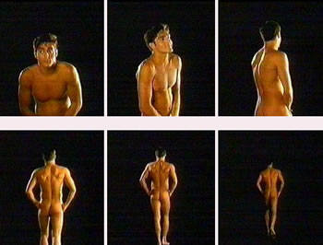
Fonte: Jornal Olho Nu

As vinhetas de abertura de telenovelas não têm um pouco de sonho? Elas estrapolam uma narrativa, uma sequencia lógica, se aproximando da absurdidade, mas nem por isso, da ininteligibilidade. “Entre a lógica do filme mais ‘absurdo’ e a do sonho, haverá sempre uma diferença, visto que neste último, o surpreendente não surpreende e que, por conseguinte, nada nele é absurdo: é daí que deriva precisamente a admiração e a impressão de absurdo, no momento de despertar.” (METZ, 1980, p. 127)
Para Metz, todavia, a expressão por imagens (sonoras e em movimento) é o que confere afinidade entre fluxo fílmico e fluxo onírico, ambos em suas capacidades de figurabilidade.
Metz tem consciência de que o estado fílmico que tenta descrever, não é o único possível, “não cobre o conjunto das intenções de consciência, muito diversas, que um homem pode adoptar perante um filme.” (METZ, 1980, p. 143)
Outra diferença entre sonho e filme, que pode ser apontada, a partir de Manovich (2000), é que, se se parte do pressuposto que o sonho tem relação com a memória, ele sempre se dará com imagens mentais atualizadas, ao passo que o filme (digital, enquanto banco de dados permanente), será sempre uma sequência de zeros e uns, com imagens imutáveis e não atualizáveis (por si só).
Mas recorre-se a Manovich (2000), para corroborar com sua ideia de que existe uma relação de via dupla na construção do filme, assim como na construção dos modelos mentais que têm o modelo computadorizado como referência, ou na construção dos próprios sistemas de computadores que têm os modelos mentais como referência. Nesta medida, os filmes não poderiam partir de modelos oníricos como referência? Mais que isso, as vinhetas de abertura de telenovelas não partem de modelos de sonhos (imagens mentais) para serem produzidas como imagens reais?
Para Manovich (2000), o banco de dados torna-se o centro do processo criativo na era computacional. Se no período pré-novas mídias, o artista desenvolvia seu trabalho num meio particular, em que interface e trabalho eram o mesmo, ignorava-se o nível “interface”. Já nas novas mídias, conteúdo do trabalho e interface se separam, o que garante diferentes interfaces para o mesmo material (conteúdo).
E em analogia à explicação de Manovich (2000) para “hyper-narrative” (análoga de hipertexto), que possibilita múltiplas trajetórias pelo banco de dados, a ideia de hyper-real, deste artigo, relaciona-se à possibilidade de múltiplas trajetórias imagéticas pelo mundo real. A lógica do mundo real, então, se desfaz ao ser reconstruída no mundo real das vinhetas de abertura de telenovelas, que fazem uma releitura do real, perspassando este contexto no que, aqui, se denomina hyper-real.
O conceito aqui apropriado liga-se ao que Droguett desenvolve ao afirmar que a “imagem é a mais ilusória de todas as máscaras colocadas sobre o rosto da realidade, mas em certas oportunidades ela é mais real que a própria realidade.” (2004, p. 77)
Para Manovich as novas mídias afetam todos os estágios da comunicação, apontando cinco princípios que permitem identifica-las. Dentre esses princípios, interessa, nesta reflexão, o que o autor denomina de transcodificação cultural, em que o computador e a cultura se influenciam entre si, se desenvolvendo em conjunto. A lógica computacional/digital influencia a lógica analógica da cultura tradicional em sua organização, seus gêneros, seu conteúdo.
Mais do que fazer um descritivo dessas novas mídias, Manovich (2012) busca perceber o “espírito do tempo”, que configurações culturais acontecem, norteadas pelas novas mídias e como isto reflete contemporaneamente. Utiliza, especialmente, um método comparativo, analisando a cultura da sociedade da informação em comparação com a cultura da sociedade industrial. O marco seria o início do século XX, quando os artistas modernistas formularam novas estéticas, formas, técnicas representacionais e novos símbolos da sociedade industrial. Manovich faz um questionamento sistemático do que podem ser seus equivalentes (aos modernistas) na sociedade da informação, para começar a ver as especificidades culturais do nosso próprio período.
Estética, de acordo com Manovich (2012), são os princípios que guiam, de maneira específica, a sensibilidade cultural, o estilo, as formas, que são específicas ao seu período histórico, lugar ou escola artística. Além da própria relação com o “belo”, definido por cada período cultural.
Um dos capítulos de seu próprio livro, a que Manovich (2012) se refere, denominado Mayaismo, seria motivado ela influência que o software de animação 3D, Maya, e o design de jogos, tiveram sobre a estética contemporânea. O autor reflete que a própria artes plásticas ou a música brasileira de cada década, sofreram influência dessa estética.
Atualmente, praticamente todas as imagens são construídas, editadas ou passam pelo computador digitalmente, não é de se estranhar que as formas vêm dessa plataforma e até guiam os designers.
Para aproximação do objeto de pesquisa deste artigo, pode-se citar, como exemplo, a abertura da telenovela Cordel Encantado, em que se buscava recriar a estética de cordel (artesanal/manual), mas que teve sua forma alcançada por meio de software de computador, havendo uma contaminação da infoestética na estética que seria própria do sertão brasileiro.

Figura 2: frame e assinatura da vinheta de abertura de Cordel Encantado
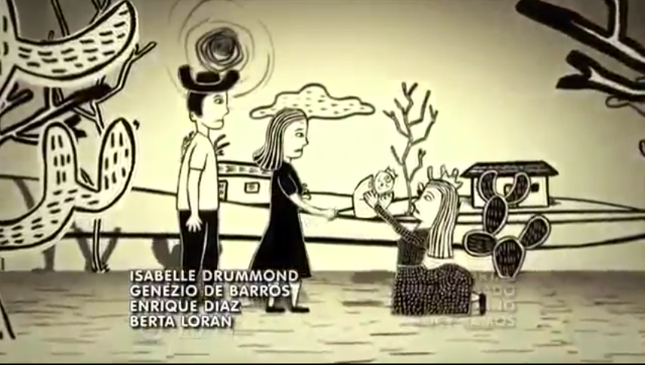
Fonte: o autor, a partir de Youtube

Na Figura 2 fica evidente a similaridade estética dos frames capturados da vinheta de abertura da telenovela Cordel Encantado com a xilogravura, característica dos cordéis nordestinos. No caso da vinheta, não foi utilizada xilogravura, mas computação gráfica para se alcançar o resultado que, apesar de próximo da xilogravura, tem especificidades que esta última não poderia apresentar pelas limitações da técnica.
Para Manovich, é impossível assistir 10 minutos de TV (pelo menos, nos Estados Unidos), sem encontrar animações gráficas, que também podem ser encontradas em todos os lugares na web. Para o pesquisador, são desconhecidas as análises sobre esse tipo de animação. Algo que se pretende realizar neste artigo, no que tange as vinhetas de abertura de telenovelas, de acordo com abordagem teoricometodológica escolhida.
A partir dos conceitos colocados em diálogo, apresenta-se os frames da vinheta O Salvador da Pátria (1989), na tentativa de vislumbrar as características oníricas presentes nas imagens reais elencadas em forma de figuras estáticas.
A seguir, sequência de doze frames capturados da abertura da telenovela O Salvador da Pátria, não obedecendo critério de tempo, cuidando, no entanto, para que a vinheta em movimento fosse representada, o mais detalhadamente possível, de forma estática:

Figura 3: frames de O Salvador da Pátria
1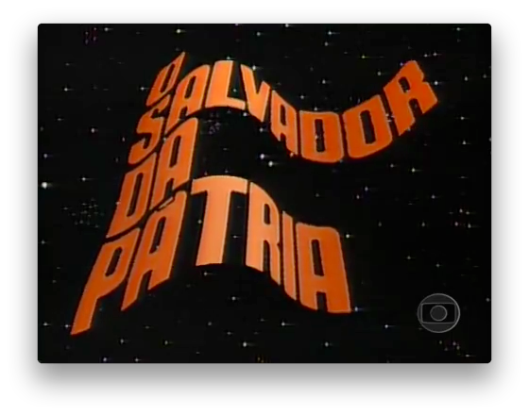2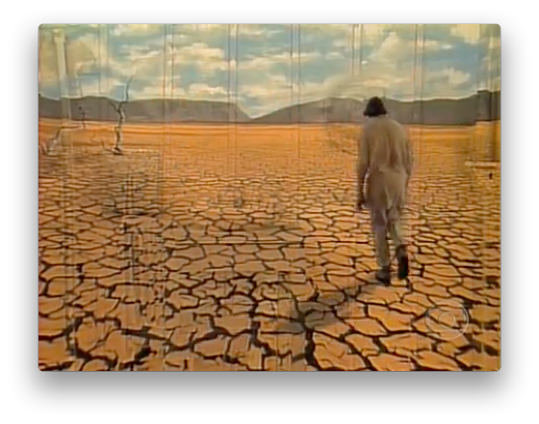3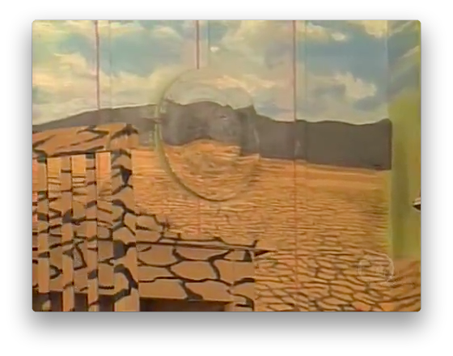
4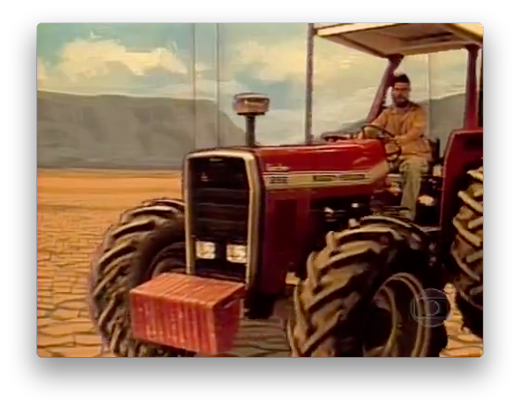5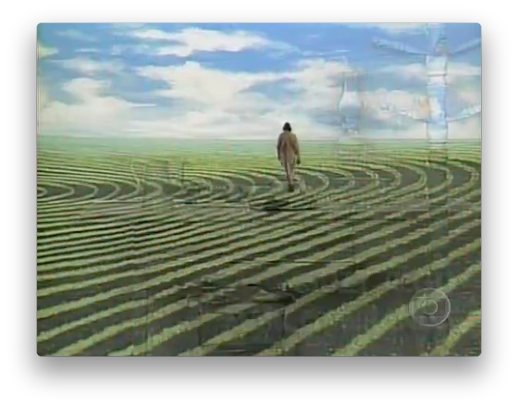6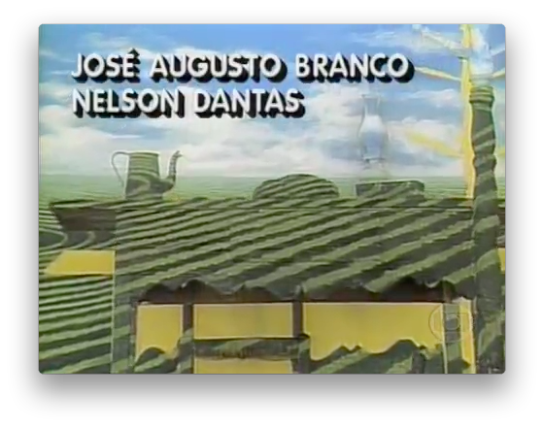
7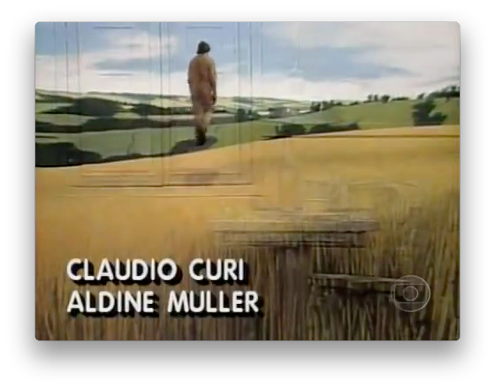8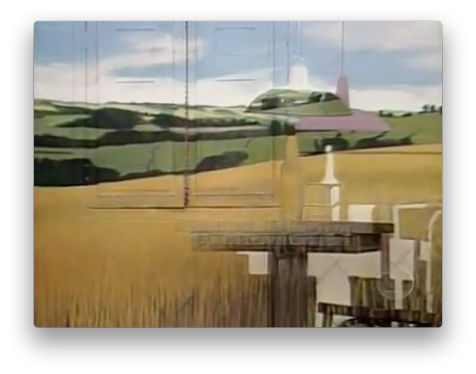9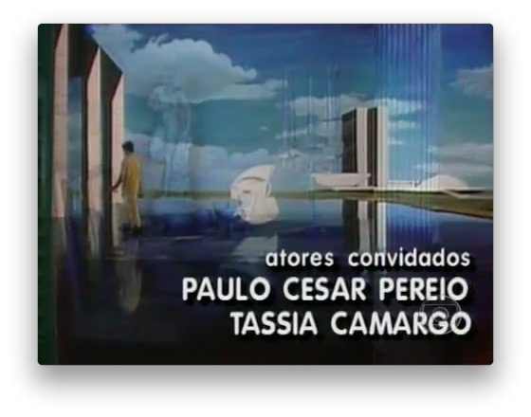
10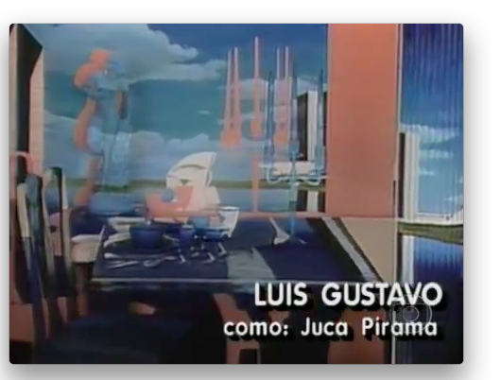 11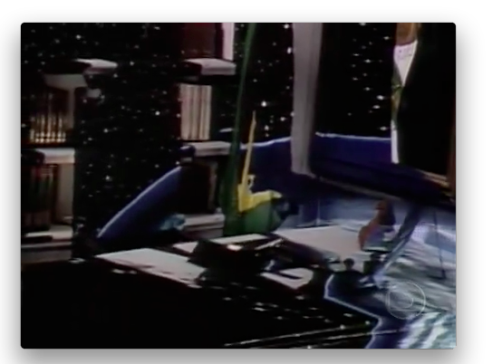 12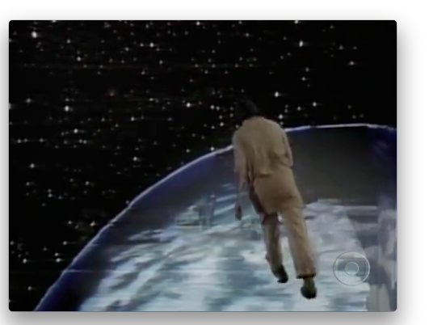
Fonte: o autor

Na vinheta de abertura de O Salvador da Pátria, identifica-se um personagem que aparece em praticamente todas as cenas, fazendo um percurso ininterrupto por vários cenários. Cenários esses que não têm uma carcterística única, já que são mutáveis, se transformam.
O sertão árido torna-se um ambiente interno em que uma mesa, cadeira e parede têm a padronagem como da terra seca e rachada. A plantação verdejante muta-se em mesa posta para a refeição, em que parece querer brincar com a capacidade de identificar os objetos de cena em meio a um padrão de cores e formas que fazem o cérebro confundir-se.
A paisagem de Brasília também se transforma, em mesa posta, para o que parece, o jantar.
E no caminho inverso, o que parece ser um escritório, ou sala da presidência, se transforma no globo terrestre, pelo qual a personagem caminha até desaparecer.
De acordo com o site Memória Globo (2014),

A abertura de O Salvador da Pátria, desenvolvida pela equipe de Hans Donner, foi idealizada a partir de cinco quadros que retratavam a evolução política de Sassá Mutema. Para isso, foram pintados painéis realistas nos estúdios e projetados elementos de cena sobre eles. Com a música Amarra o Teu Arado a Uma Estrela, de Gilberto Gil, o ator Lima Duarte, caracterizado como Sassá Mutema, caminhava pelos quadros, simulando passar por todas as fases da vida do personagem.

Fica evidente que a vinheta é constituída por imagens híbridas, capturadas e criadas em computador, cruas (próximas ao estado natural de captura) e sobrepostas. Há uma centralidade da personagem principal (a protagonista da telenovela) em uma multipicidade de cenas, algumas muito próximas de algo possível no mundo natural, e outras, nem tanto.
De acordo com a sinopse fornecida pela emissora, as diferentes cenas constituem as diferentes fases da vida da personagem.
É interessante que um ano depois da veiculação da vinheta de abertura da telenovela O Salvador da Pátria, foi lançado o curta-metragem Corvos, da série de curtas Sonhos (Dreams/Yume), que compunha um filme sobre sonhos com direção de Akira Kurosawa. Corvos não chega ser um filme sobre Van Gogh, mas uma leitura do artista baseado nos sonhos do próprio Kurosawa. Neste curta, Kurosawa, "entra" em uma das obras de Van Gogh (interpretado por Martin Scorsese) e conhece o pintor. Este curta, especificamente, tem uma construção estética bastante próxima à vinheta de Hans Donner.
Em ambos os audiovisuais, uma personagem principal caminha por cenários (e situações), ora naturais, ora oníricas, que, no entanto, não deixam de ser inteligíveis.
Ambos os audiovisuais parecem se aproximar de uma proposta do sonho, o primeiro, sonhar de olhos abertos e, o segundo, sonhar de olhos fechados.
Para melhor exemplificar o que se quer apresentar, segue sequência de frames capturados do curta-metragem Corvos, de forma aleatória:

Figura 4: Corvos de Sonhos, Kurosawa, 1990
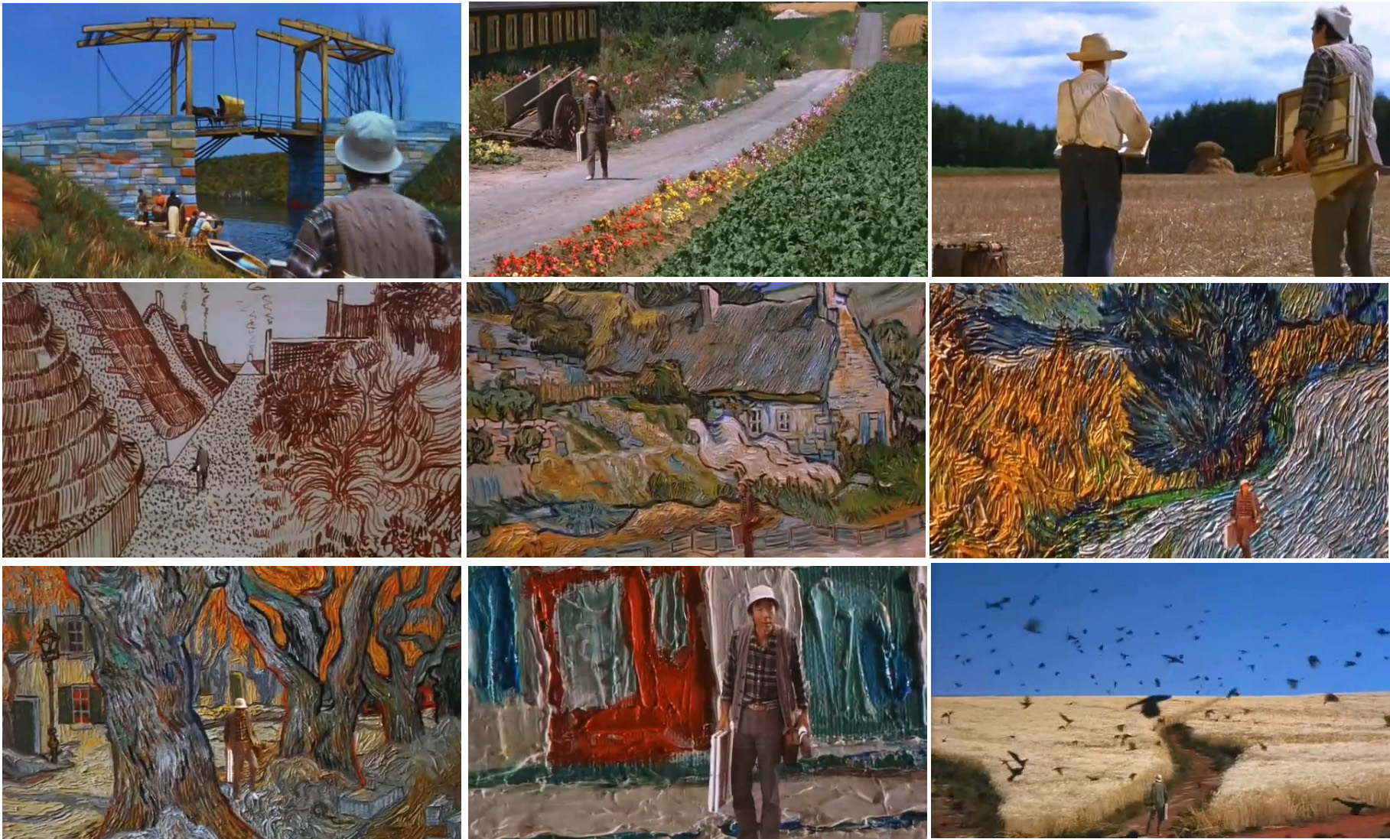
Fonte: o autor, a partir de http://vimeo.com/4329335

Além de Corvos e O Salvador da Pátria serem contemporâneos entre si, é interessante perceber como ambas as construções imagéticas são próximas. Entende-se, também que, em ambos, o estado onírico se faz presente, representado visualmente.
Os dois audiovisuais têm, ainda, em comum, o fato de privilegiarem paisagens bucólicas, com personagem principal vestida em cores pastéis e chapéu.
Voltando o foco novamente à vinheta de abertura de O Salvador da Pátria, é possível identitificar que, assim como no acinema, há menos preocupação com a transparência e maior compromisso com a subjetividade, em construções não naturais, mas que levam o espectador a coparticipar da subjetividade ativando uma leitura mais pessoal. A vinheta pode sugerir a ideia de reforma agrária, mas, não necessariamente, é esta a leitura que o espectador fará do produto audiovisual. Pode ir, inclusive, mais além, refletindo sobre questões socioeconômicas mais complexas ou, da mesma forma, percebendo a vinheta somente como uma representação da vida da personagem ficcional representada.
Apesar das imagens da vinheta fazerem o percurso do exterior para o interior, entende-se aqui, que o contrário também acontece. Não só na medida que a vinheta fez o caminho do interior de Hans Donner (e sua equipe) para o exterior (imagens reais), como, também pode acontecer do espectador, ao assumir as imagens reais da vinheta, as levarem para o sonho (imagens mentais) e as reconfigurarem em novas reais (ou até imagens fílmicas, no caso de espectadores que também sejam produtores – profissionais ou amadores).
Entende-se, neste sentido, uma retroalimentação do sistema. Sendo difícil identificar se as imagens da vinheta foram geradas a partir de outras imgens mentais ou de outras imagens reais, ou o que é mais provável, de ambas. Neste sentido, “[...] podemos dizer que a especificidade do cinema se baseia em nos dar a ilusão de traçar os movimentos do pensamento, ou de nos induzir a operar sobre eles e a partir deles.” (GUTFREIND, 2006, p. 10)
Ainda fazendo uso das ideias de Gutfreind, o “‘mistério do cinema’ [Godard], [...] se basearia [...] na abolição da oposição entre o mundo exterior e o mundo interior, o espírito e o corpo, o sujeito e o objeto, o conhecimento científico e o sentimento despertado. Essa operação de junção pode qualificar a estética cinematográfica.” (2006, p. 10)
Nesta reflexão, uma abolição entre os mundos interior e exterior, imagens mentais e imagens reais, estados fílmico e onírico, entendidos no contexto das vinhetas de abertura de telenovelas. Vinhetas que não são ininteligíveis em sua composição subjetiva mas que, inegavelmente, apresentam-se mais que reais, na ligação que estabelecem com o espectador, propocionando uma leitura para mais além do que comumente os audiovisuais (diegéticos) permitem, pois apresentam-se hyper-reais.
A aproximação das reflexões do cinema se fazem necessárias como paralelo para que se possa compreender outras audiovisualidades, como neste caso, a respeito das vinhetas de abertura de telenovelas já que as mesmas carecem de estudos específicos.
Entende-se que a reflexão proposta não encerra-se aqui, ao contrário, estas são as primeiras reflexões de um construto audiovisual que carece de pesquisa, teorização, metodologia e reflexão, ainda que de maneira pontual, mas que, por certo, contribui para o entendimento e desenvolvimento futuro do objeto de pesquisa que começa a se delinear neste artigo.

REFERÊNCIAS

ARAUJO, Denize Correa. Imagens revisitadas: ensaios sobre a estética da hipervenção. Porto Alegre : Sulina, 2007.

AUMONT, J. Esthétique du film. Paris : Nathan, 1999.

DROGUETT, Juan. Sonhar de olhos abertos. São Paulo : Arte & Ciência, 2004.

GUTFREIND, Cristiane Freitas. O filme e a representação do real. Revista da Associação Nacional dos Programas de Pós-Graduação em Comunicação. E-compós, agosto de 2006. Disponível em: www.compos.org.br/seer/index.php/e-compos/article/viewFile/90/90. Acesso em 17/08/2014.

MANOVICH, Lev. Database as a genre os new media. London : Journal AI & Society. Vol 14. May 2000. Pp. 176-183. Disponível em: http://link.springer.com/article/ 10.1007%2FBF01205448. Acesso em 20/08/2014.

__. Revista Lumina. Entrevista concedida a Cícero Inácio da Silva. Universidade Federal de Juiz de Fora, Vol 6, Junho de 2012. ISSN 1981-4070. Disponível em: www.ufjf.br/sws/ files/2008/08/Lum12.1-ManovichCícero-Rev.pdf. Acesso em: 25/08/2014.

MEMÓRIA GLOBO. O Salvador da Pátria. Disponível em: http://memoriaglobo.globo.com/programas/entretenimento/novelas/o-salvador-da-patria/abertura.htm. Acesso em 22/08/2014.

METZ, Christian. O significante imaginário: psicanálise e cinema. Colecção Horizonte de Cinema. Lisboa : Livros Horizonte, 1980.

CORPUS DE PESQUISA

O Salvador da Pátria.
Autoria: Lauro César Muniz
Colaboração: Alcides Nogueira e Ana Maria Moretzsohn
Direção: Paulo Ubiratan, Gonzaga Blota, José Carlos Pieri e Denise Saraceni
Direção-geral: Paulo Ubiratan
Supervisão: Daniel Filho
Período de exibição: 09/01/1989 – 12/08/1989
Horário: 20h30
Nº de capítulos: 186

Adota-se a perspectiva de Araujo (2007, p. 61) e Connor (1992), para quem “a simulação não toma forma de irrealidade [...], mas de objetos e experiências manufaturadas que tentam ser mais reais do que a própria realidade – ou hiper-reais.”
No desenvolvimento do texto, se explica a escolha pela grafia com “Y”.
“O filme prefere ocultar-se para que a ficção se apresente como história e, ao mesmo tempo, finge não saber que está sendo olhado. A mecânica da simulação, que não depende da imagem em si, mas de sua relação com o sujeito observador – ignorância de estar sendo visto/ver sem ser notado e os efeitos espetaculares do aparelho, que conhece bem esse pacto – e seus poderes plenos, constitui uma das chaves do cinema clássico.” (DROGUETT, 2004, p. 31) e “Por isso, é de fundamental importância refletir sobre as questões do cinema referentes à representação da realidade, à pretensa ‘transparência’ das imagens em movimento para re-descobrir o valor mediático da ficção – do sonho – que permite chegar perto do verdadeiro despertar, isto é, o real do desejo.” (id., p. 22)
“A obra de arte, segundo Freud, teria a condição de provocar um tipo específico de prazer que procede de ‘fontes’ psíquicas mais fundas. O prazer estético seria, dessa forma, proveniente da analogia formal entre a arquitetura da obra de arte e a montagem das fantasias do ser humano comum.” (DROGUETT, 2004, p. 94)
“A vanguarda é uma oposição à tradição clássica que considera a arte como ‘imitação’ da realidade e apresenta como característica principal a ruptura com a técnica e as convenções próprias de uma forma de representar. [...] falar em vanguardas históricas do cinema é falar de uma nova estética que, a rigor, é anti-realista [...]” (DROGUETT, 2004, p. 32)
Disponível em: www.jornalolhonu.com/imagem/132/brega.jpg
Prefiro o termo “mídias digitais”, mas adoto “novas mídias” em respeito ao termo utilizado por Manovich.
A utilização do Y é providencial, para se afastar de outras definições que possam se confundir com o que se espera nesta reflexão, ao mesmo passo que se aproxima, por analogia, da ideia de Manovich.
Para usar o termo de Manovich que, segundo ele, entitula seu livro.
O próprio Manovich se limita à refletir sobre Cinema e novas mídias, sendo seu trabalho escolhido como norteador teórico deste artigo pelas aproximações possíveis de serem feitas com as vinhetas de abertura.

